FUNtastisch !
Bosduinstraat 117
2990 Wuustwezel
BE0898.763.297.

Inschrijvingsformulier (per familie) vakantieopvang ‘FUNtastisch!’ .
Paasvakantie 2021-2 : 12/04/2021 – 16/04/2021.

 | 1ste kind | 2de kind | 3de kind | 4de kind
Voornaam:

Achternaam:

 | Maandag 12/04 | Dinsdag 13/04 | Woensdag 14/04 | Donderdag 15/04 | Vrijdag 16/04
Aanwezig

Kip en het ei week.
Tijdens deze periode worden er heel wat babydieren geboren. Net zoals een heleboel kuikens.
We gaan samen op speurtocht hoe uit een ei, een schattig donzig kuiken komt en hoe groot wel een kip wordt.
Samen gaan we niet enkel knutselen maar ook via sport en spel leren we veel over hen.

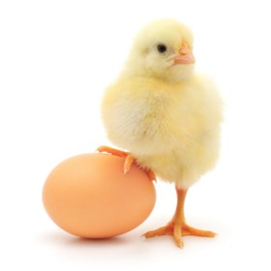

Prijs: 45€ per dag of 185€ per week
Inbegrepen: koek, fruit, drank, knutselmateriaal, uitstap.
Zelf mee te brengen: boterhammen
Inschrijvingsformulier kan u verzenden via post of via e-mail (play@funtastisch.be).
Uw aanvraag is pas definitief na betaling en bevestigingsmail op rekeningnummer : KBC BE15 7310 3926 1430 (IBAN) en KRED BE BB (BIC) .

